**ओ३म्**

**‘गृहस्थ जीवन की उन्नति के 16 स्वर्णिम सूत्र’**

**-मनमोहन कुमार आर्य, देहरादून।**

मनुष्य के वैदिक जीवन के चार सोपान है ब्रह्मचर्य, गृहस्थ, वानप्रस्थ एवं संन्यास आश्रम। ब्रह्मचर्य आश्रम का काल आरम्भ के 25 वर्षों का होता है जिसमें 8 वर्ष की आयु तक गुरूकुल में जाकर वर्णोच्चारण शिक्षा से आरम्भ कर सम्पूर्ण वेद वा सम्पूर्ण विद्याओं का अध्ययन करना होता है। अध्ययन पूरा करने पर गृहस्थ जीवन धारण करने का विधान है जो विवाह संस्कार से आरम्भ होता हे। गृहस्थ जीवन के अपने कर्तव्य हैं जिनमें पंचमहायज्ञों का महत्वपूर्ण स्थान है। ये पंच महायज्ञ प्रातः व सायं वैदिक योग विधि से ईश्वरोपासना जिसमें सद्ग्रन्थों का स्वाध्याय भी सम्मिलित है, प्रातः व सायं अग्निहोत्र यज्ञ का अनुष्ठान, पितृ यज्ञ जिसमें माता-पिता की सेवा श्रुशुषा कर उन्हें सन्तुष्ट व प्रसन्न करना होता है, चैथे कर्तव्य अतिथि यज्ञ में आचार्य, गुरूओं व आप्त संन्यासियों विद्वानों का सेवा सत्कार कर उन्हें प्रसन्न व सन्तुष्ट करना होता है। अन्तिम गृहस्थ का कर्तव्य पालतू पशुओं, कीट-पंतग व पक्षियों आदि के लिए होता है जिसमें अपने आहार के पदार्थों में से कुछ भाग उनके पोषण के लिए दिया जाता है। 50 से 75 वर्ष की आयु के बीच वानप्रस्थ तथा 75 वर्ष व उससे आगे संन्यास लेकर वेद व वैदिक शिक्षाओं व मान्यताओं का समाज व गृहस्थियों में प्रचार प्रसार करना होता है जिससे समाज में अज्ञान, अन्धविश्वास, कुरीतियां आदि जन्म न ले सकें व यदि यह बुराईयां समाज में आ गई हों तो वह दूर हो जाएँ। गृहस्थ आश्रम अन्य तीन आश्रमों का मुख्य आधार है। यदि यह सुधर जाये तो सभी आश्रम अपनी उन्नत अवस्था में रहते हैं। इसके लिए वेद एवं वैदिक साहित्य में आवश्यक ज्ञान भरा हुआ है। उसका स्वाध्याय करने से मनुष्य अज्ञान तिमिर से दूर होकर सत्य ज्ञान को प्राप्त होकर जीवन के उद्देश्य धर्म, अर्थ, काम व मोक्ष की प्राप्ति में सफल हो सकता है।

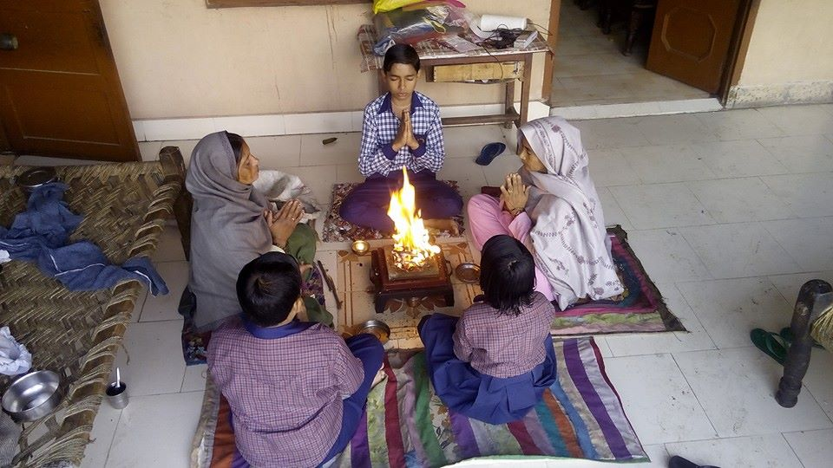 आर्य समाज में **स्वामी विद्यानन्द सरस्वती** नाम से एक विद्वान संन्यासी हुए हैं जिन्होंने तत्वमसि, वेद मीमांसा, अनादि तत्व दर्शन, मैं ब्रह्म हूं, सृष्टि विज्ञान और विकासवाद, आर्यों का आदि देश और उनकी सभ्यता, आर्ष दृष्टि, आर्य सिद्धान्त विमर्श, अद्वैतमत-खण्डन, सत्यार्थ भास्कर, भूमिका भास्कर, संस्कार भाष्कर, स्वराज्य दर्शन आदि बड़ी संख्या में अनेक महत्वपूर्ण व विद्वतापूर्ण ग्रन्थों का प्रणयन व रचना की है। उनका समस्त जीवन वेदों की शिक्षाओं पर आधारित था। वह आदर्श शिक्षक, आदर्श गृहस्थी, आदर्श विद्वान और आदर्श संन्यासी रहे और उन्होंने समाज को श्रेयस्कर मार्गदर्शन एवं नेतृत्व प्रदान किया। हमारा यह सौभाग्य था कि हमें उनके दर्शन, वार्ता एवं संक्षिप्त संगति का अवसर मिला। सत्यार्थ प्रकाश महोत्सव में उनका अभिनन्दन कर 31 लाख रूपये की धनराशि समर्पित करने के अवसर पर उनका अभिनन्दन-पत्र तैयार करने का दायित्व महोत्सव के स्वागताध्यक्ष व स्त्यार्थ प्रकाश न्यास के न्यासी यशस्वी कैप्टेन देवरत्न आर्य द्वारा हमें दिया गया था जिसे हमने सामवेदभाष्यकार श्रद्धेय आचार्य रामनाथ वेदालंकार जी के सहयोग से पूरा किया था। अपने ज्ञान व अनुभव के आधार पर वर्तमान आधुनिक समय में गृहस्थ जीवन को सफल व उन्नत करने के लिए स्वामी विद्यानन्द सरस्वती जी ने सोलह उपदेश व प्रमुख सूत्रों का संकलन किया। आज हम उनके द्वारा वैदिक ज्ञान का मन्थन कर दिये गये उपदेशों को पाठकों के लाभार्थ प्रस्तुत कर रहे हैं।

1 ईश्वर को सर्वव्यापक, सर्वज्ञ और सर्वशक्तिमान् जानो और अपने समस्त कर्तव्य-कर्मों को करना ईश्वर की आज्ञाएं पालन करना समझो।

2 अपने कर्तव्यपालन में भी प्रमाद और आलस्य मत करो, प्रत्येक कर्म को समझ कर सचाई के साथ करो।

3 अपनी जीवनचर्या को नियमबद्ध बनाओं जिसमें सूर्योदय से पहले उठना आवश्यक नियम हो।

4 प्रत्येक कार्य के लिए समय नियत करो और प्रत्येक कार्य को उसके नियत समय पर करो।

5 प्रत्येक वस्तु के लिए स्थान नियत करो और प्रत्येक वस्तु को नियत स्थान पर रखो।

6 सबसे मीठे वचन बोलो, प्रेम रखो, ईष्र्या और द्वेष कभी मत करो।

7 दूसरों के सुख में सुखी तथा दुःख में दुःखी होने की भावना दृढ़ करो।

8 कभी किसी दूसरे की निन्दा और अपनी प्रशंसा मत करो।

9 अपनी योग्यता का कभी अभिमान मत करो, उसको बढ़ाने का सदैव प्रयत्न करो।

10 बच्चों को विनम्र, सुयोग्य, सदाचारी और कर्मशील बनाने के लिए बचपन में ही शिक्षा देना आवश्यक है और उसके लिए अपने-आपको उदाहरण बनाना अत्यन्त उपयोगी सिद्ध होता है।

11 अपने व्यय को आय से कभी अधिक मत बढ़ने दो।

12 शुद्ध, सरल, पवित्र और सादा जीवन निर्वाह करो, बनावट और दिखावट से बचे रहो।

13 स्वास्थ्य को ठीक रखने के लिए आहार-विहार आदि में संयम रखो और व्यायाम अथवा आसन-प्राणायाम आदि नियमपूर्वक करते रहो।

14 गुरुजनों का आदर करो।

15 दुःखों और कठिनाइयों को धीरतापूर्वक सहन करो, कभी घबराओ नहीं, सदैव प्रफुल्लित रहो।

16 अपनी और कुटुम्ब की सेवा के साथ समाज की सेवा करना भी जीवन का उद्देश्य बनाओं।

इन उपदेशों को लिखकर स्वामीजी ने ईश्वर से प्रार्थना करते हुए कहा है कि वह हमको ऐसी बुद्धि और शक्ति प्रदान करे कि हम इन नियमों को अपने आचरण में परिणत करके अपना जीवन सफल बनावें। हम अनुमान करते हैं कि यदि सभी मनुष्य इन सार्वदेशिक नियमों को अपना आदर्श बना लें तो इससे समाज व देश की उन्नति सहित मनुष्य जीवन उन्नत व सफल हो सकता है। हम आशा करते हैं कि पाठक इन शिक्षाओं को अपने लिए उपयोगी पायेंगे और इससे लाभ उठायेंगे। हमारा निवेदन और सलाह है कि सभी गृहस्थियों को महर्षि दयानन्द लिखित सत्यार्थ प्रकाश के द्वितीय, तृतीय व चतुर्थ समुल्लासों सहित सप्तम् से दशम् समुल्लास भी अवश्य पढ़ने चाहियें और साथ हि संस्कार विधि में गृहस्थाश्रम प्रकरण को पढ़कर उससे गृहस्थ जीवन में सुख-शान्ति का लाभ लेना चाहिये।

**-मनमोहन कुमार आर्य**

**पताः 196 चुक्खूवाला-2**

**देहरादून-248001**

**फोनः09412985121**